รายงานการประชุม
หัวหน้าส่วนราชการ หัวหน้าหน่วยงานรัฐวิสาหกิจ นายอำเภอ
และหัวหน้าหน่วยงานจังหวัดระยอง
ครั้งที่ ๑2/๒๕๕7
วันจันทร์ที่ 29 ธันวาคม ๒๕๕7 เวลา 09.๐๐ – ๑2.๐๐ น.
ณ ห้องประชุมภักดีศรีสงคราม ศาลากลางจังหวัดระยอง
------------------------------------

ผู้มาประชุม
ส่วนภูมิภาค จำนวน ๓8 หน่วยงาน เข้าประชุม 39 คน
- นายธานี สามารถกิจ ผู้ว่าราชการจังหวัดระยอง
- นายภิญโญ ประกอบผล รองผู้ว่าราชการจังหวัดระยอง
- นาวาเอก สามารถ ปราโมศย์ รอง ผอ.รมน.จว.รย.(ท)
- นายธีรวัฒน์ สุดสุข ปลัดจังหวัดระยอง
- นายจรัสชัย โชคเรืองสกุล หัวหน้าสำนักงานจังหวัดระยอง
- พล.ต.ต. ชุมพล ฉันทะจำรัสศิลป์ ผบก.ภ.จว.ระยอง
- ว่าที่ ร.ต. สุรพล ไพศาลศิลป์ เจ้าพนักงานที่ดินจังหวัดระยอง
- นายดำรงชัย พุ่มสงวน พัฒนาการจังหวัดระยอง
- นายชุมพล สุวรรณ นายแพทย์สาธารณสุขจังหวัดระยอง
- นายธีรพงศ์ ตุนาค แทน ผู้อำนวยการโรงพยาบาลระยอง
- นายรุ่งชัย แพศย์สกล คลังจังหวัดระยอง
- นายประธาน นรรัตน์ พาณิชย์จังหวัดระยอง
- นายอรุณ วิชกิจ ขนส่งจังหวัดระยอง
- นายปรีชา กลีบสุข เกษตรและสหกรณ์จังหวัดระยอง
- นายสายหยุด อาบสุวรรณ เกษตรจังหวัดระยอง
- นายรัตนไกร ตันศรีวงษ์ ปศุสัตว์จังหวัดระยอง
- นายณรงค์พล พัฒนศรี สหกรณ์จังหวัดระยอง
- นายพันธุ์ธนู ศรีทองสุก ปฏิรูปที่ดินจังหวัดระยอง
- นายสุรพล สุทธจินดา อุตสาหกรรมจังหวัดระยอง
- นางสาวรัตนา พละชัย แรงงานจังหวัดระยอง
- นางสาวสายทิพย์ แสงไฟ แทน สวัสดิการและคุ้มครองแรงงานจังหวัดระยอง
- นางพรรณทิภา สีขาว แทน พัฒนาสังคมและความมั่นคงของมนุษย์จ.ระยอง
- นายสราวุธ สุขสวรรค์ แทน ประกันสังคมจังหวัดระยอง
- นางวิจิตรา ตุ้มวิจิตร แทน จัดหางานจังหวัดระยอง
- นายมาโนช โอสถเจริญ ประชาสัมพันธ์จังหวัดระยอง
- นางวรรณา ขอบอรัญ สถิติจังหวัดระยอง
- นายอาทิตย์ ละเอียดดี ผอ.สำนักงานทรัพยากรธรรมชาติและ สิ่งแวดล้อมจังหวัดระยอง
- นายดำริห์ การควรคิด วัฒนธรรมจังหวัดระยอง

- นายปภิณวิช ละอองแก้ว แทน หน.สำนักงานป้องกันและบรรเทาสาธารณภัย
จังหวัดระยอง
- นายศิริวัฒน์ ธนะผลเลิศ พลังงานจังหวัดระยอง
- นายพิชัย เปี่ยมทองคำ ท่องเที่ยวและกีฬาจังหวัดระยอง
- นางพวงชมพู เปรมประเสริฐ แทน ผอ.สำนักงานคุมประพฤติจังหวัดระยอง
- นางสาวปนัดดา สินธุวิสุทธ์ ผอ.สำนักงานบังคับคดีจังหวัดระยอง
- นายจีรศักดิ์ ศรีสุมล แทน ท้องถิ่นจังหวัดระยอง
- นายสมนึก ดีหะสิงห์ ผอ.สำนักงานพระพุทธศาสนาจ.ระยอง
- นายยุทธชัย สายคำมี จ่าจังหวัดระยอง
- นายอนุรักษ์ คล้ายขำ ป้องกันจังหวัดระยอง
- นายประเสริฐศักดิ์ รอดสน หัวหน้ากลุ่มงานข้อมูลสารสนเทศและการสื่อสาร สนจ.รย.
- นางสาวอัฐฟ้า ก้อนทอง หัวหน้ากลุ่มงานบริหารทรัพยากรบุคคล สนจ.รย.
- นายสุปนันท์ สังข์สุวรรณ หัวหน้ากลุ่มงานอำนวยการ สนจ.รย.

ส่วนกลาง จำนวน ๕8 หน่วยงาน เข้าร่วมประชุม 45 คน
- นายสมศักดิ์ ลีวงศ์เจริญ แทน อัยการจังหวัดระยอง
- ร.ต.อ. วสันต์ จันทร์อินทร์ แทน อัยการจังหวัดคดีเยาวชนและครอบครัว จ.ระยอง
- นางสาวบงกช ประทีปเสถียรกุล แทน อัยการจังหวัดคุ้มครองสิทธิและช่วยเหลือทางกฎหมาย และการบังคับคดี จังหวัดระยอง
- นายวิชัย กลมเกลียว แทน ผู้อำนวยการสำนักงานทางหลวงชนบท จ.ระยอง
- นางเพ็ญศรี สุขสวัสดิ์ สรรพากรพื้นที่ระยอง
- นายบุญลือ นาควิจิตร แทน สรรพสามิตพื้นที่ระยอง ๑
- นายประพันธ์ รัตนดิลก ณ ภูเก็ต สรรพสามิตพื้นที่ระยอง ๒
- นายนพดล อิศรางกูร ณ อยุธยา ธนารักษ์พื้นที่ระยอง
- นายสุดสาคร ภัทรกุลนิษฐ์ ผอ.สำนักส่งเสริมส่งเสริมและพัฒนาการเกษตร
เขตที่ 3 จังหวัดระยอง
- นายสฤษดิ์ชัย ศิริพร ผู้อำนวยการ “สถาบัน กศน.” ภาคตะวันออก
- นางสาวอุไรรัตน์ ชนะบำเรา แทน ผอ. สำนักงาน กศน. จังหวัดระยอง
- นายเฉลียว ราชบุรี แทน ผอ.สำนักงานเขตพื้นที่การศึกษาประถมศึกษา
ระยองเขต 1
- นางอำพัย อุดมพฤกษชาติ แทน ผอ.สำนักงานเขตพื้นที่การศึกษาประถมศึกษา ระยองเขต 2
- นายสุทัศน์ จันทร์อารักษ์ แทน ผู้บัญชาการเรือนจำกลางระยอง
- นายรุ่งโรจน์ สถิตย์ ผู้อำนวยการแขวงการทางระยอง
- นายประสานต์ พฤกษาชาติ ผู้อำนวยการโครงการชลประทานระยอง
- นายวันชัย หนองใหญ่ แทน หน.อุทยานแห่งชาติเขาชะเมา-เขาวง

- นายสกล แสงจันทร์ แทน ผอ.ศูนย์วิจัยและพัฒนาประมงทะเลอ่าวไทย
ฝั่งตะวันออก (ระยอง)
- นางกรรณ์นิกา มิ่งมิตร แทน ผู้อำนวยการศูนย์วิจัยและพัฒนาประมงชายฝั่งระยอง
- นายเศรษฐ์ อินทร์สุวรรณ์ แทน ผอ. ศูนย์ฝึกและอบรมเด็กและเยาวชนเขต๑
จังหวัดระยอง
- นายพันธ์ ผลทอง ผู้อำนวยการศูนย์ส่งเสริมและพัฒนาอาชีพการเกษตร จังหวัดระยอง (พืชสวน)
- นายอาทิตย์ ควรหา แทน ผู้อำนวยการศูนย์วิจัยทรัพยากรทางทะเลและชายฝั่ง อ่าวไทยฝั่งตะวันออก
- นายชวลิต หนูจีน ผู้อำนวยการสถานีพัฒนาที่ดินระยอง
- นายไพฑูรย์ วชิรวงศ์ภิญโญ แทน ผู้อำนวยการศูนย์พัฒนาฝีมือแรงงานจังหวัดระยอง
- นางสาวน้ำฝน ปัตโชติชัย แทน ผู้ปกครองนิคมสร้างตนเองจังหวัดระยอง
- นายช่วง น้อยคำแพง ผู้ปกครองสถานคุ้มครองสวัสดิภาพเด็ก
ภาคตะวันออก จังหวัดระยอง
- นางสาวสรัณยา สุวรรณวัฒน์ แทน ผอ.ศูนย์ฟื้นฟูสมรรถภาพคนงาน
ประจำภาคตะวันออก (จังหวัดระยอง)
- นายสนั่น พิกุลสังข์ ผู้อำนวยการทัณฑสถานเปิดห้วยโป่ง
- นางทิพย์ประภา ศรีสุขพันธ์ แทน ผอ.สถานพินิจและคุ้มครองเด็กและเยาวชน
จังหวัดระยอง
- นางสาวบุษบา ไทยพิทักษ์ แทน หัวหน้าศูนย์ข่าวสารตลาดแรงงานจังหวัดระยอง
- นายโอฬาร เฮงเจริญ ผู้อำนวยการสำนักงานเจ้าท่าภูมิภาคสาขาระยอง
- นายณัฐวุฒิ ก้อนซิ่ว หัวหน้าสำนักงานตรวจบัญชีสหกรณ์จังหวัดระยอง
- นายสิงห์สมุท ผิวเหลือง ผอ.สถานีวิทยุกระจายเสียงแห่งประเทศไทย จ.ระยอง
- นายทวีวัฒน์ เมฆธวัชชัยกุล แทน นายด่านศุลกากรมาบตาพุด
- นางสาวสุวีรยา ปั้นปาน พัฒนาธุรกิจการค้าจังหวัดระยอง
- นางสาวพนอจิต คลอวุฒิเสถียร ผอ.สำนักงาน คปภ.จังหวัดระยอง
- นายสุมิตร มงคลยงค์ การค้าภายในจังหวัดระยอง
- พ.ต.ท.สมหมาย ธัญลักษณากุล ผู้อำนวยการการเลือกตั้งประจำจังหวัดระยอง
- พ.ต.ท. หญิง มาธวี ตรีมธุรกุล ผู้อำนวยการสำนักงาน ป.ป.ช. ประจำจังหวัดระยอง
- นายวัชนะ บุญชัย หัวหน้าสวนพฤกษศาสตร์ระยอง
- นายธนสรรค์ สีสม หน.สนง.กองทุนฟื้นฟูและพัฒนาเกษตรกร
สาขาระยอง
- นางดวงนภา วรรณสุข แทน ผอ.ศูนย์อนุรักษ์ทรัพยากรทางทะเลและชายฝั่งที่ 1
- นายอังกูร รัตนพรหม หัวหน้าศูนย์บริหารจัดการประมงทะเลอ่าวไทย
ฝั่งตะวันออกระยอง
- นางสาวน้ำฝน ปัตโชติชัย แทน ผอ.ศูนย์พัฒนาสังคมหน่วยที่ 48 จังหวัดระยอง
- นางสาวฐาปณีย์ โลพันดุง แทน ผอ.ศูนย์การศึกษาพิเศษ ประจำจังหวัดระยอง
อำเภอ จำนวน ๘ อำเภอ เข้าประชุม 8 คน
- นายเรืองฤทธิ์ ประกอบธรรม แทน นายอำเภอเมืองระยอง
- นายสิทธิชัย สวัสดิ์แสน นายอำเภอแกลง
- นายวิรัตน์ สินสาย แทน นายอำเภอบ้านค่าย
- นายอินทรีย์ เกิดมณี นายอำเภอบ้านฉาง
- นายพีระวัฒน์ วังรัตนกุล แทน นายอำเภอปลวกแดง
- นายศุภมิตร เลื่อนสุคันธ์ นายอำเภอวังจันทร์
- นายจิรศักดิ์ ตะปะโจทย์ นายอำเภอเขาชะเมา
- นายสมานมิตร มิมาชา แทน นายอำเภอนิคมพัฒนา

สถานีตำรวจ จำนวน ๑๖ แห่ง เข้าประชุม 13 คน
- พ.ต.ท. เทอดศักดิ์ นนตะพันธ์พิพัฒน์ แทน ผกก.สภ.เมืองระยอง
- พ.ต.ท. สิทธิ แสงจันทร์ แทน ผกก.สภ.เมืองแกลง
- พ.ต.ท. ทวี กุดแถลง แทน ผกก.สภ.บ้านค่าย
- พ.ต.ท. มานพ ภุชงค์ แทน ผกก.สภ.ปลวกแดง
- พ.ต.ท. ทนุเนตร ปิตุเตชะ แทน ผกก.สภ.วังจันทร์
- พ.ต.ท. กิตติทัศน์ เพชรดี แทน ผกก.สภ.นิคมพัฒนา
- พ.ต.ท. สังวาล ยังดี แทน ผกก.สภ.เขาชะเมา
- พ.ต.ท. สมชาย อยู่สวัสดิ์ ผกก.สภ.ห้วยโป่ง
- พ.ต.ท. ไพฑูรย์ ปาปะคัง แทน ผกก.สภ.เพ
- พ.ต.ท. ปริญญา คำเจริญ แทน ผกก.สภ.มาบตาพุด
- พ.ต.ท. สมบัติ ตรึกตรอง แทน ผกก.สภ.ปากน้ำประแสร์
- ร.ต.ต. วรเดช ผงทอง แทน สว.สภ.น้ำเป็น
- พ.ต.ต. ชวัลทัต สะอาด แทน สวญ.สภ.หนองกรับ

ส่วนท้องถิ่น จำนวน 4 หน่วยงาน เข้าประชุม 4 คน
- นายคัมภีร์ ศรีสุนทร แทน นายกองค์การบริหารส่วนจังหวัดระยอง
- นายธนวัฒน์ พ้นชั่ว แทนนายกเทศมนตรีนครระยอง
- นายธงชัย แสงจันทร์ แทน นายกเทศมนตรีเมืองมาบตาพุด
- นางกฤตยา ยุติธรรม แทน นายกเทศมนตรีเมืองบ้านฉาง

รัฐวิสาหกิจ จำนวน ๑๔ หน่วยงาน เข้าประชุม 6 คน
- นางพัศอินทร์ เศวตรัตน์ แทน ผู้อำนวยการสำนักงาน ททท. ระยอง
- นายทัตพงศ์ สิทธิโชค ผู้อำนวยการศูนย์ กกท. จังหวัดระยอง
- นายอนันต์ เรศจะโป แทน ผู้จัดการการประปาส่วนภูมิภาคสาขาระยอง
- นายอุดม เลิศรัตนากูล แทน ผู้จัดการไฟฟ้าส่วนภูมิภาคจังหวัดระยอง
- นางซูซาน โภวสวัสดิ์ แทน ผอ.กองทุนสงเคราะห์การทำสวนยางจังหวัดระยอง
- นายพิชิตชัย เรืองเดชา แทน ผู้อำนวยการธนาคารออมสิน เขตระยอง

องค์กรภาคเอกชน จำนวน 5 แห่ง เข้าร่วมประชุม 4 คน
- นายบุญยืน เลาหวิทยะรัตน์ แทน ประธานหอการค้าจังหวัดระยอง
- นายเสรี จิรัฐพิกุลพงศ์ แทน ประธานสภาอุตสาหกรรมจังหวัดระยอง
- นายวิชิต คล่องแคล้ว แทน ประธานสภาเกษตรกรจังหวัดระยอง
- นายเฉลียว ราชบุรี แทน ประธานสภาวัฒนธรรมจังหวัดระยอง

ผู้ไม่มาประชุม (ติดราชการ)
- รองผู้ว่าราชการจังหวัดระยอง (นายทรรศนะ วิชัยธนพัฒน์)
- โยธาธิการและผังเมืองจังหวัดระยอง
- สัสดีจังหวัดระยอง
- ประมงจังหวัดระยอง
- ประกันสังคมจังหวัดระยอง
- ผู้อำนวยการสำนักงานเขตพื้นที่การศึกษาประถมศึกษาระยอง เขต 2
- ผู้อำนวยการเขตพื้นที่การศึกษามัธยมศึกษา เขต 18
- หัวหน้าอุทยานแห่งชาติเขาแหลมหญ้า – หมู่เกาะเสม็ด
- ประธานกรรมการอาชีวศึกษาจังหวัดระยอง
- ผู้อำนวยการศูนย์วิจัยและพัฒนาประมงน้ำจืดระยอง
- ผู้อำนวยการศูนย์วิจัยและพัฒนาการเกษตรระยอง
- หัวหน้าสถานีอุตุนิยมวิทยาระยอง
- ผกก.ตรวจคนเข้าเมืองจังหวัดระยอง
- สารวัตรสถานีตำรวจทางหลวง 3 กองกำกับการ 3 กองบังคับการตำรวจทางหลวง
- ผู้บังคับกองพันทหารราบที่ 7 กรมทหารราบที่ 3 กองพลนาวิกโยธิน
- กลุ่มตรวจสอบการเงินจังหวัดระยอง สำนักงานการตรวจเงินแผ่นดินภูมิภาคที่ ๒ จังหวัดชลบุรี
- หัวหน้าบ้านพักเด็กและครอบครัวจังหวัดระยอง
- ผู้อำนวยการสำนักจัดการทรัพยากรป่าไม้ที่ 9 (ชลบุรี)
- สมาชิกสภาพัฒนาการเมืองจังหวัดระยอง
- หัวหน้าสำนักงานหนังสือเดินทางฯ จันทบุรี
- ผกก.สภ.บ้านฉาง
- ผกก.สภ.บ้านกร่ำ
- สวญ.สภ.สำนักทอง
- ผู้อำนวยการวิทยุ อ.ส.ม.ท. จังหวัดระยอง
- ผู้จัดการส่วนบริการลูกค้าจังหวัดระยอง
- หัวหน้าที่ทำการไปรษณีย์ระยอง
- ผู้อำนวยการสำนักงานนิคมอุตสาหกรรมมาบตาพุด
- ผู้ช่วยกรรมการผู้จัดการใหญ่แยกก๊าซธรรมชาติ
- หัวหน้าสำนักงานเคหะชุมชนระยอง
- ผู้จัดการธนาคารกรุงไทย จำกัด สาขาระยอง
- ผอ.สนจ. ธ.ก.ส. ระยอง
- ประธานคณะกรรมการธรรมาภิบาลจังหวัดระยอง

ผู้เข้าร่วมประชุม
- นางสาวธิติมา ชาญขุนทด เจ้าพนักงานธุรการชำนาญงาน สนจ.รย.
- นางสาวปฐมาพร ทวีสุข เจ้าหน้าที่บริหารงานทั่วไป สนจ.รย.

เริ่มประชุม เวลา ๐๙.๐๐ น.
เมื่อที่ประชุมพร้อมแล้ว ผู้ว่าราชการจังหวัดระยอง ประธานในที่ประชุม เปิดประชุมตามวาระ ดังนี้

วาระก่อนการประชุม
1. แนะนำข้าราชการย้ายมาใหม่
- นายภิญโญ ประกอบผล หัวหน้าสำนักงานจังหวัดตราด
มาดำรงตำแหน่ง รองผู้ว่าราชการจังหวัดระยอง
- นายรัตนไกร ตันศรีวงษ์ ปศุสัตว์จังหวัดจันทบุรี
มาดำรงตำแหน่ง ปศุสัตว์จังหวัดระยอง
- นายปรีชา กลับสุข นักวิเคราะห์นโยบายและแผนชำนาญการพิเศษ
สำนักงานเกษตรและสหกรณ์จังหวัดอุตรดิตถ์
มาดำรงตำแหน่ง เกษตรและสหกรณ์จังหวัดระยอง
- นายสุดสาคร ภัทรกุลนิษฐ์ ผู้อำนวยการสำนักส่งเสริมและพัฒนาการเกษตรเขตที่ 2 ราชบุรี
มาดำรงตำแหน่ง ผู้อำนวยการสำนักส่งเสริมและพัฒนาการเกษตรเขตที่ 3 ระยอง

- นายพิชัย เปี่ยมทองคำ ท่องเที่ยวและกีฬาจังหวัดพระนครศรีอยุธยา
มาดำรงตำแหน่ง ท่องเที่ยวและกีฬาจังหวัดระยอง
- นางสาวปนัดดา สินธุวิสุทธ์ ผู้อำนวยการสำนักงานบังคับคดีจังหวัดตาก
มาดำรงตำแหน่ง ผู้อำนวยการสำนักงานบังคับคดีจังหวัดระยอง

วาระที่ ๑ เรื่อง ประธานแจ้งที่ประชุมทราบ
--

วาระที่ ๒ เรื่อง รับรองรายงานการประชุม
- ครั้งที่ 11/๒๕๕7 วันพฤหัสบดีที่ 27 พฤศจิกายน 2557
มติที่ประชุม รับรองรายงานการประชุม ครั้งที่ 11/2557 วันพฤหัสบดีที่ 27 พฤศจิกายน 2557

วาระที่ 3 เรื่อง การติดตามงานต่างๆ
--

วาระที่ 4 เรื่อง เพื่อทราบ
4.1 สรุปข่าวสำคัญในรอบเดือนธันวาคม 2557
(สำนักงานประชาสัมพันธ์จังหวัดระยอง)
- เผยแพร่ในเว็บไซต์ สำนักงานประชาสัมพันธ์จังหวัดระยอง
ที่ประชุม รับทราบ

4.2 สถานการณ์ด้านแรงงาน
(สำนักงานแรงงานจังหวัดระยอง)
ตำแหน่งงานว่างประจำเดือน พฤศจิกายน 2557
- ตำแหน่งงานว่าง จำนวน 3,667 อัตรา
- ผู้ลงทะเบียนสมัครงาน จำนวน 292 คน
- บรรจุงาน จำนวน 793 คน
ผลการรับขึ้นทะเบียนประกันตนกรณีว่างงาน
- จำนวนผู้ลงทะเบียนประกันตนกรณีว่างงาน เดือน พฤศจิกายน 2557
รวม 1,118 ราย สาเหตุ ลาออก 780 คน ถูกเลิกจ้าง 338 คน

จำนวนแรงงานต่างด้าวทุกประเภทในจังหวัดระยอง
- จำนวนแรงงานต่างด้าวทุกประเภทในจังหวัดระยอง
เดือน พฤศจิกายน 2557 จำนวน 109,139 คน
ที่ประชุม รับทราบ

4.3 สถานการณ์การคลังและการเร่งรัดติดตามการใช้จ่ายเงินประจำปีงบประมาณ พ.ศ. 2558
(สำนักงานคลังจังหวัดระยอง)
สถานการณ์การคลังและการเร่งรัดติดตามการใช้จ่ายเงินงบประมาณ ประจำปีงบประมาณ พ.ศ. 2558
- การจัดเก็บรายได้แผ่นดิน ประจำปีงบประมาณ พ.ศ. 2558
สรุปผลการจัดเก็บรายได้จังหวัดระยอง ประจำเดือน พฤศจิกายน 2557

- การเบิกจ่ายเงินงบประมาณ ประจำปีงบประมาณ พ.ศ. 2558
- ผลการเบิกจ่ายเงินงบประมาณรายจ่ายประจำปีงบประมาณ พ.ศ. 2558
ตั้งแต่ต้นปีงบประมาณ สิ้นสุด ณ วันที่ 19 ธันวาคม 2557

- ผลการเบิกจ่ายเงินงบประมาณจังหวัด (งบจังหวัด) ประจำปีงบประมาณ พ.ศ. 2558
ตั้งแต่ต้นปีงบประมาณ สิ้นสุด ณ วันที่ 19 ธันวาคม 2557

- ผลการเบิกจ่ายเงินงบยุทธศาสตร์การพัฒนากลุ่มจังหวัด (งบกลุ่มจังหวัด) ประจำปีงบประมาณ พ.ศ. 2558
ตั้งแต่ต้นปีงบประมาณ สิ้นสุด ณ วันที่ 19 ธันวาคม 2557

- ผลการเบิกจ่ายเงินกันไว้เบิกเหลื่อมปีประจำปีงบประมาณ พ.ศ. 2558
ตั้งแต่ต้นปีงบประมาณ สิ้นสุด ณ วันที่ 19 ธันวาคม 2557

การแจ้งเวียนหนังสือของสำนักงานคลังจังหวัดระยอง
ในเดือนธันวาคม 2557 สำนักงานคลังจังหวัดระยองได้แจ้งเวียนหนังสือเพื่อให้ส่วนราชการทราบและถือปฏิบัติต่อไป รวม 4 ฉบับ รวม 9 เรื่อง ดังนี้
- หนังสือสำนักงานคลังจังหวัดระยอง ที่ รย 0003/ว 141 ลงวันที่ 4 ธันวาคม 2557 แจ้งเวียนหนังสือ รวม 4 เรื่อง
- หนังสือจังหวัดระยอง ที่ รย 0003/ว 3973 ลงวันที่ 11 ธันวาคม 2557 แจ้งเวียนหนังสือ รวม 1 เรื่อง
- หนังสือสำนักงานคลังจังหวัดระยอง ที่ รย 0003/ว 926 ลงวันที่ 16 ธันวาคม 2557 แจ้งเวียนหนังสือ รวม 1 เรื่อง
- หนังสือสำนักงานคลังจังหวัดระยอง ที่ รย 0003/ว 4146 ลงวันที่ 22 ธันวาคม 2557 แจ้งเวียนหนังสือ รวม 3 เรื่อง
ที่ประชุม รับทราบ

4.4 สถานการณ์ด้านมลพิษในจังหวัดระยอง
(สำนักงานทรัพยากรธรรมชาติและสิ่งแวดล้อมจังหวัดระยอง)



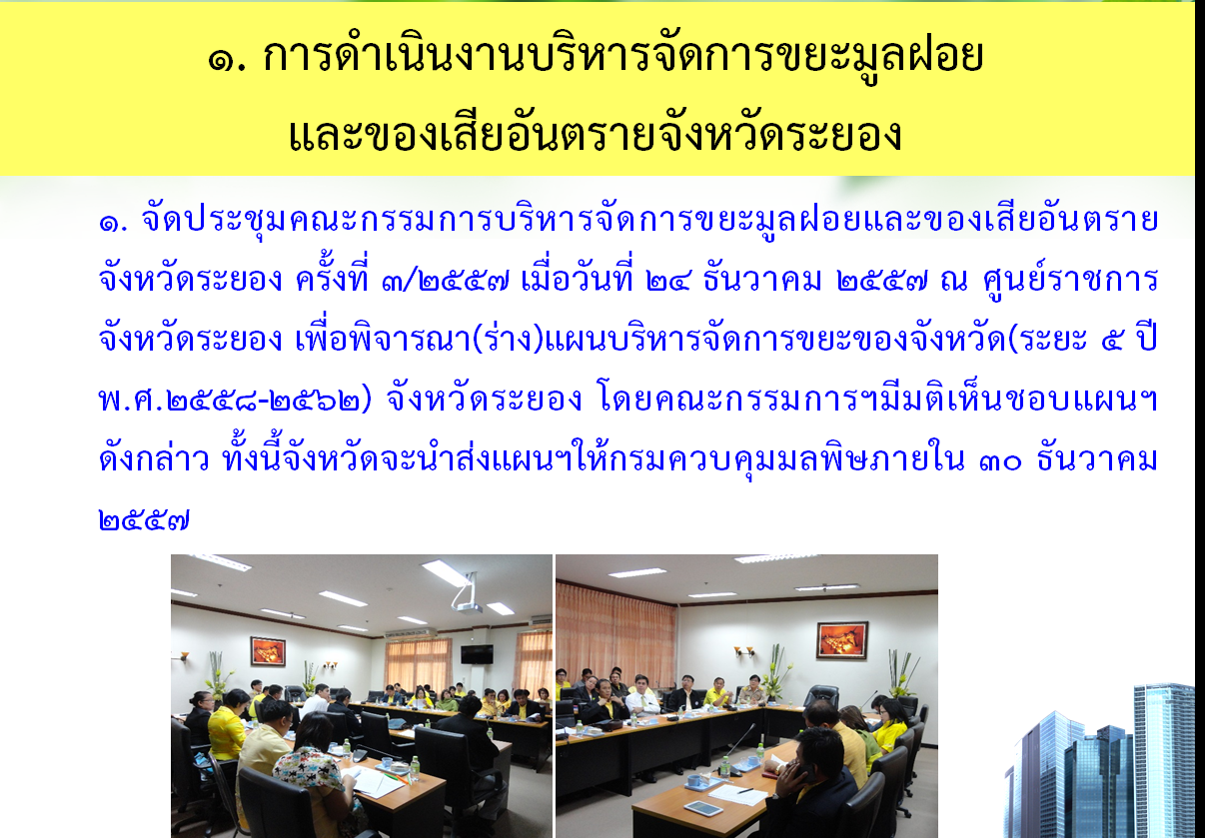
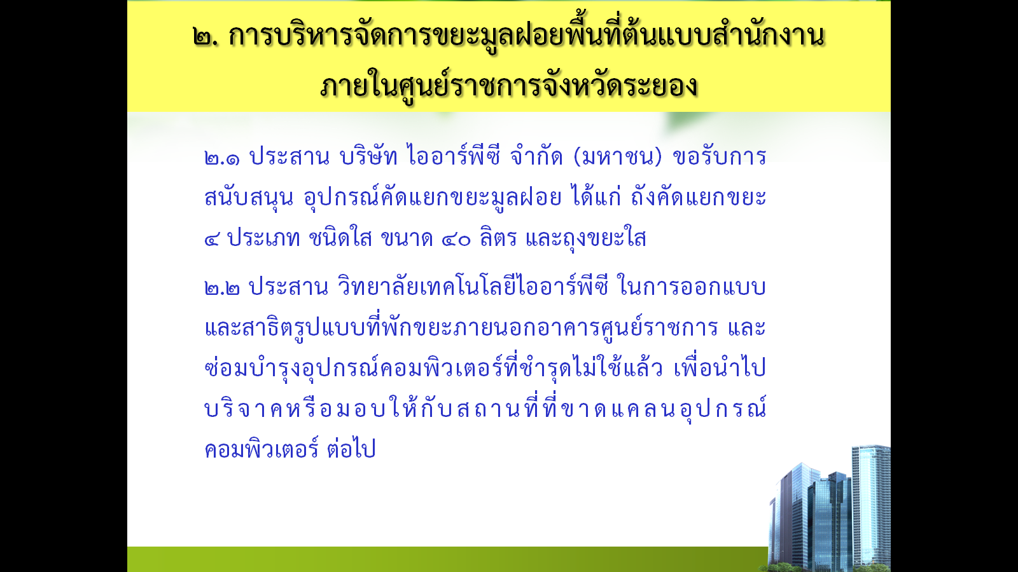

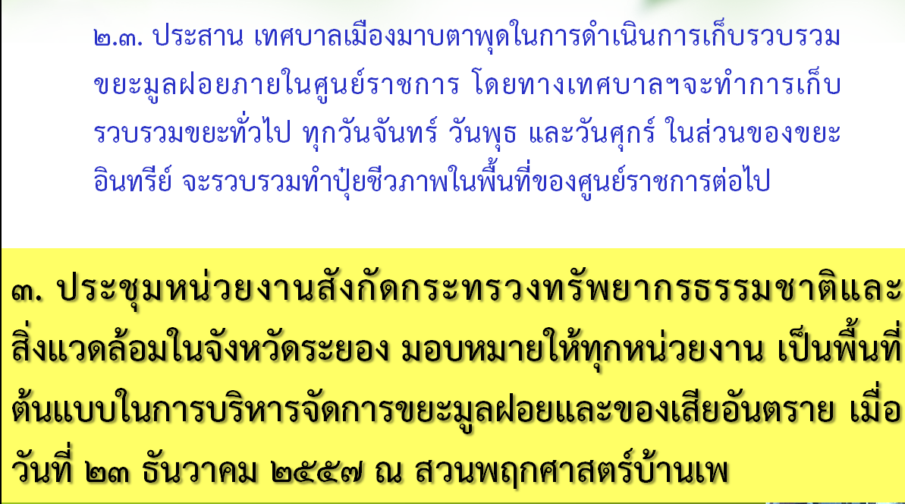
ที่ประชุม รับทราบ

4.5 สถานการณ์น้ำในจังหวัดระยองและการแก้ไขปัญหาน้ำท่วม
(โครงการชลประทานระยอง)
ที่ประชุม รับทราบ

4.6 ประชาสัมพันธ์แหล่งท่องเที่ยว น้ำตกเขาชะเมา จังหวัดระยอง
(ที่ว่าการอำเภอเขาชะเมา จังหวัดระยอง)
ที่ประชุม รับทราบ

4.7 สถานการณ์ด้านอุตสาหกรรม
(สำนักงานอุตสาหกรรมจังหวัดระยอง)
นำเสนอโดยเอกสาร
ที่ประชุม รับทราบ

4.8 สรุปสถานการณ์โรคที่สำคัญ เดือนธันวาคม 2557
(สำนักงานสาธารณสุขจังหวัดระยอง)
นำเสนอโดยเอกสาร
ที่ประชุม รับทราบ

4.9 การจัดกิจกรรม “มหกรรมคอนเสิร์ต เดินหน้าประเทศไทย ร่วมใจปฏิรูป” จังหวัดระยอง
(กอ.รมน.จังหวัดระยอง)
การจัดกิจกรรม “มหกรรมคอนเสิร์ต เดินหน้าประเทศไทย ร่วมใจปฏิรูป” ในวันเสาร์ที่ 31 มกราคม 2558 เวลา 10.00 – 22.00 น.
ที่ประชุม รับทราบ

4.10 มาตรการเพิ่มรายได้แก่เกษตรกรผู้มีรายได้น้อย
(สำนักงานเกษตรจังหวัดระยอง)
นำเสนอโดยเอกสาร
ที่ประชุม รับทราบ

4.11 โครงการชดเชยรายได้แก่เกษตรกรผู้ปลูกยางพารา
(สำนักงานเกษตรจังหวัดระยอง)
นำเสนอโดยเอกสาร
ที่ประชุม รับทราบ

4.12 โครงการสนับสนุนสินเชื่อเกษตรกรชาวสวนยางเพื่อประกอบอาชีพเสริม
(สำนักงานเกษตรจังหวัดระยอง)
นำเสนอโดยเอกสาร
ที่ประชุม รับทราบ

4.13 ประชาสัมพันธ์เชิญชวนสั่งซื้อหนังสือ ข้าราชการยุคใหม่ หัวใจสีขาว
(สำนักงานจังหวัดระยอง)
นำเสนอโดยเอกสาร
ที่ประชุม รับทราบ

4.14 แก้ไขคำสั่งการมอบอำนาจของผู้ว่าราชการจังหวัดระยอง เฉพาะผนวก ก.
(สำนักงานจังหวัดระยอง)
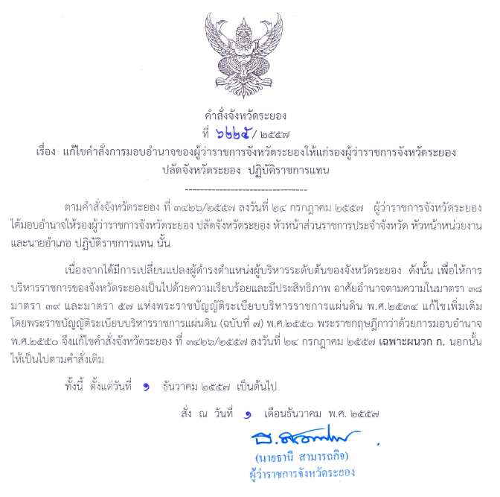
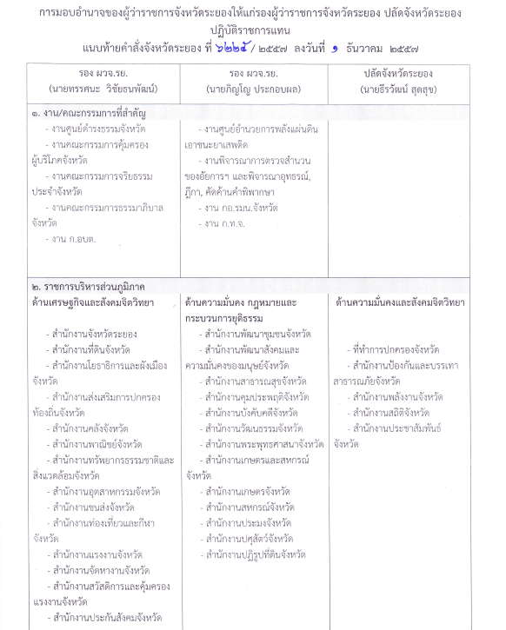
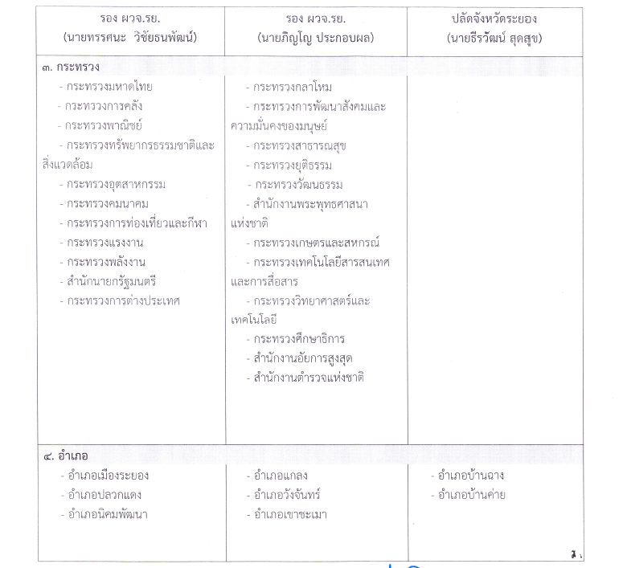
ที่ประชุม รับทราบ

4.15 การประดับธงตราสัญลักษณ์และแต่งกายด้วยเสื้อประดับตราสัญลักษณ์งานเฉลิมพระเกียรติสมเด็จพระเทพรัตนราชสุดา สยามบรมราชกุมารี ในโอกาสฉลองพระชนมายุ 5 รอบ 2 เมษายน 2558
(สำนักงานจังหวัดระยอง)
นำเสนอโดยเอกสาร
ที่ประชุม รับทราบ

4.16 การจัดงาน “วันพ่อขุนรามคำแหงมหาราช”
(สำนักงานจังหวัดระยอง)
การจัดงาน “วันพ่อขุนรมคำแหงมหาราช” ในวันเสาร์ที่ 17 มกราคม 2558 ณ หอประชุมศูนย์ราชการจังหวัดระยอง อำเภอเมือง จังหวัดระยอง
ที่ประชุม รับทราบ

4.17 โครงการ “หน่วยบำบัดทุกข์ บำรุงสุข สร้างรอยยิ้มให้ประชาชน”
(ที่ทำการปกครองจังหวัดระยอง)
โครงการ “หน่วยบำบัดทุกข์ บำรุงสุข สร้างรอยยิ้มให้ประชาชน” (โครงการจังหวัดเคลื่อนที่) วันพุธที่ 21 มกราคม 2558 เวลา 08.30 – 12.00 น. ณ วัดมาบข่า หมู่ที่ 5 บ้านมาบข่า ตำบลมาบข่า อำเภอนิคมพัฒนา จังหวัดระยอง
ที่ประชุม รับทราบ

วาระที่ 5 เรื่อง เพื่อพิจารณา
--

วาระที่ 6 เรื่อง อื่นๆ
6.1 การติดประกาศแจ้งราคาสินค้าให้ประชาชนทราบภายในจังหวัดระยอง
ผู้ว่าราชการจังหวัดระยองได้กล่าวถึงกรณีของราคาสินค้าต่างๆ ภายในจังหวัดระยอง เช่น อาหารทะเล ฯลฯ ดังนั้น จึงมอบให้สำนักงานพาณิชย์จังหวัดระยอง ประสานกับสำนักงานการค้าภายในจังหวัดระยอง สำนักงานสาธารณสุขจังหวัดระยอง และหน่วยงานที่เกี่ยวข้อง ตั้งคณะทำงานเพื่อพิจารณาการกำหนดราคาสินค้าให้มีความแน่นอนและติดประกาศราคาสินค้าโดยเปิดเผยให้ผู้บริโภคทราบ
ที่ประชุม รับทราบ

ปิดประชุมเวลา 12.00 น.

---------------------------------------------------------------------------------

ลงชื่อ ........................................ผู้จดรายงานการประชุม
(นางสาวธิติมา ชาญขุนทด)
เจ้าพนักงานธุรการชำนาญงาน

ลงชื่อ..….......................................ผู้ตรวจรายงานการประชุม
(นายสุปนันท์ สังข์สุวรรณ)
หัวหน้ากลุ่มงานอำนวยการ

